PRAKTIKUM SISTEM OPERASI

MODUL V
Eksplorasi Proses Xinu


Oleh:

Zulfa Mustafa Akhyar Iswahyudi 2311104010

PROGRAM STUDI S1 REKAYASA PERANGKAT LUNAK
DIREKTORAT KAMPUS PURWOKERTO
UNIVERSITAS TELKOM
2026
JURNAL

- [10 Poin] Jawablah pertanyaan berikut ini:
- Berapa banyaknya maksimum proses yang ada pada Xinu?
8 Proses
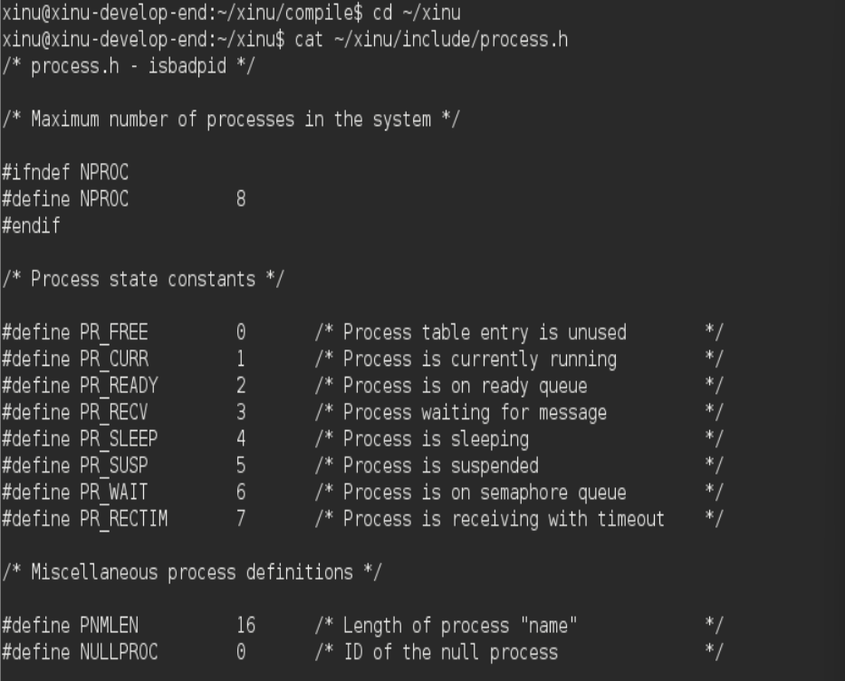
- Berapa maksimal panjang nama suatu proses pada Xinu?
16 karakter

- Berapa nilai prioritas awal pada saat proses dibuat?
20
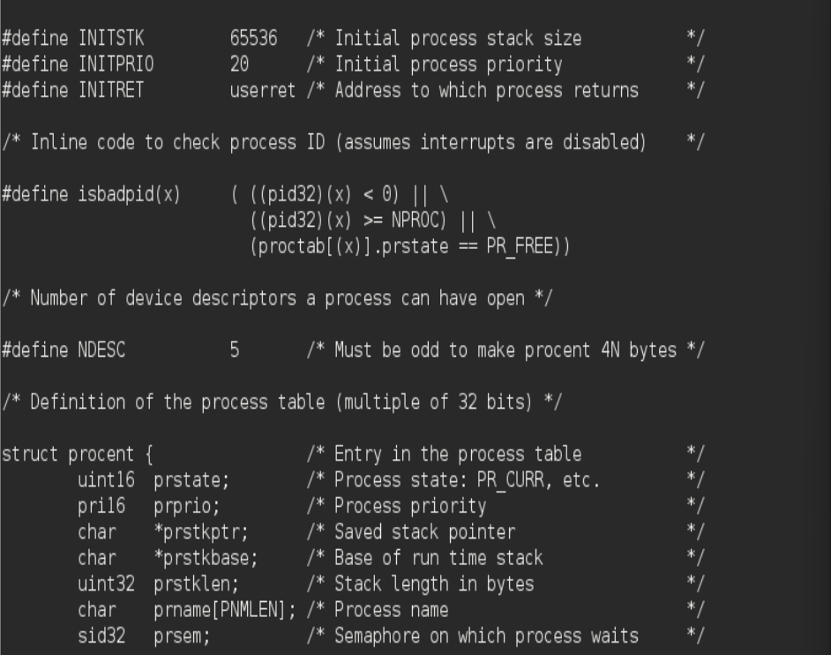
- Ada berapa total state pada Xinu? Sebutkan!
8 Buah State
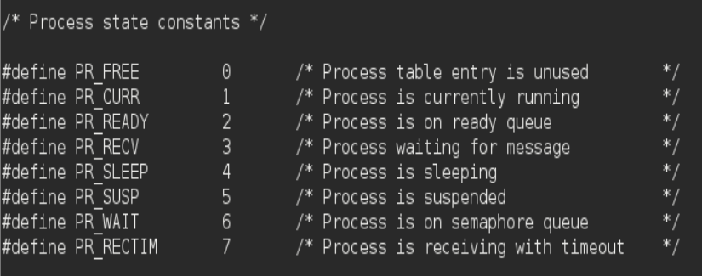

- [20 Poin] Perintah ps adalah perintah untuk menampilkan statistik process yang berjalan. Source code dari ps tersimpan pada file xsh_ps.c. Carilah file tersebut dan beri komentar pada 20 baris terakhir di source code tersebut!
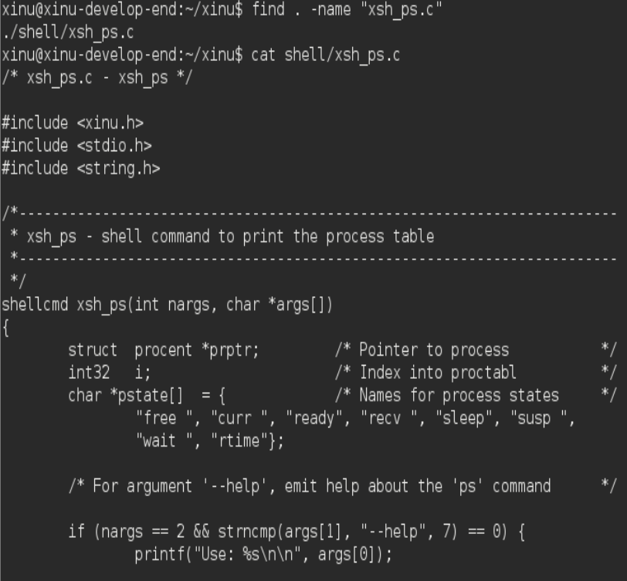
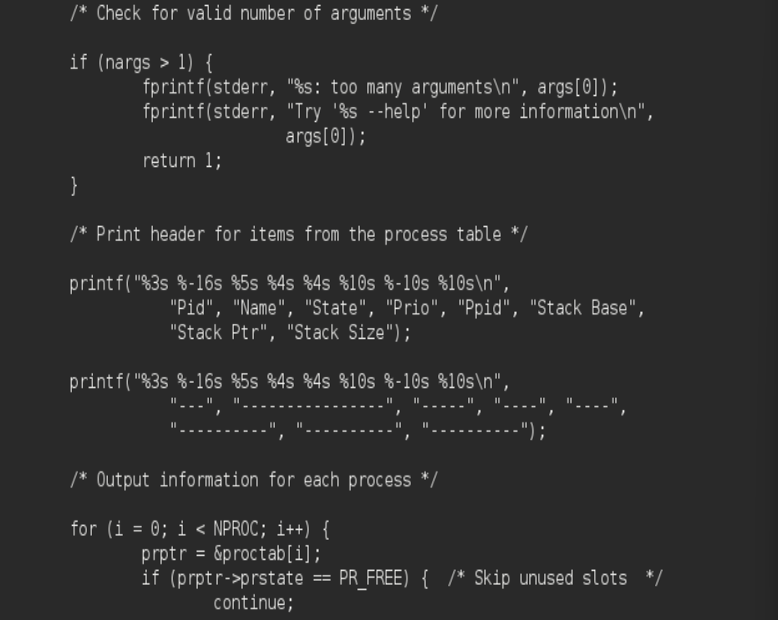
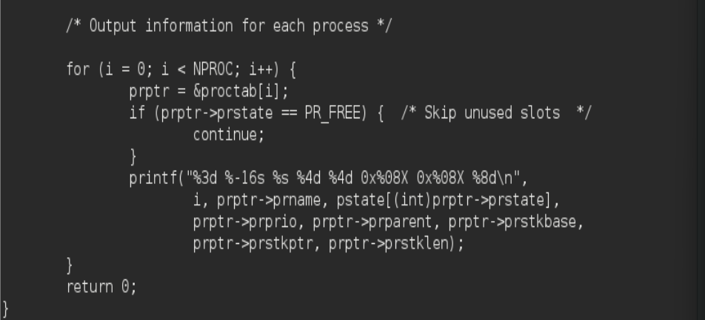
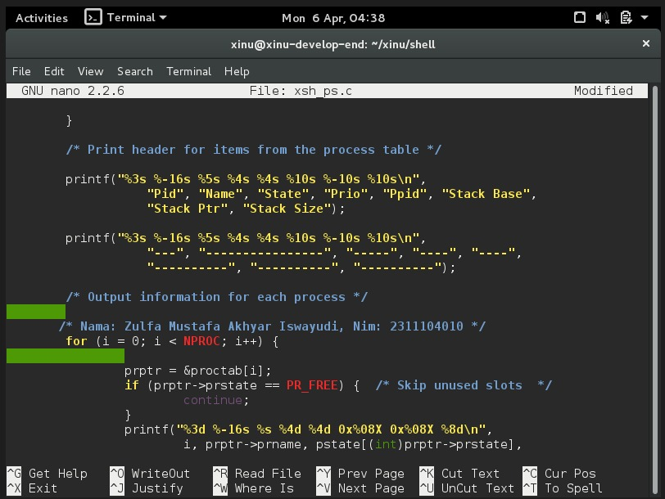
Pada proses ini kita mencoba menambahkan sedikit komentar yaitu nama dan nim didalam file xsh_ps.c. File ini bertujuan untuk merubah hasil output tampilan tabel ps agar ditambahkan kolom baru.

- [35 Poin] Ubahlah perintah ps (source code: xsh_ps.c) pada Xinu sehingga menampilkan informasi tambahan berupa kolom yang berisi total message yang ada pada proses. Jawaban:
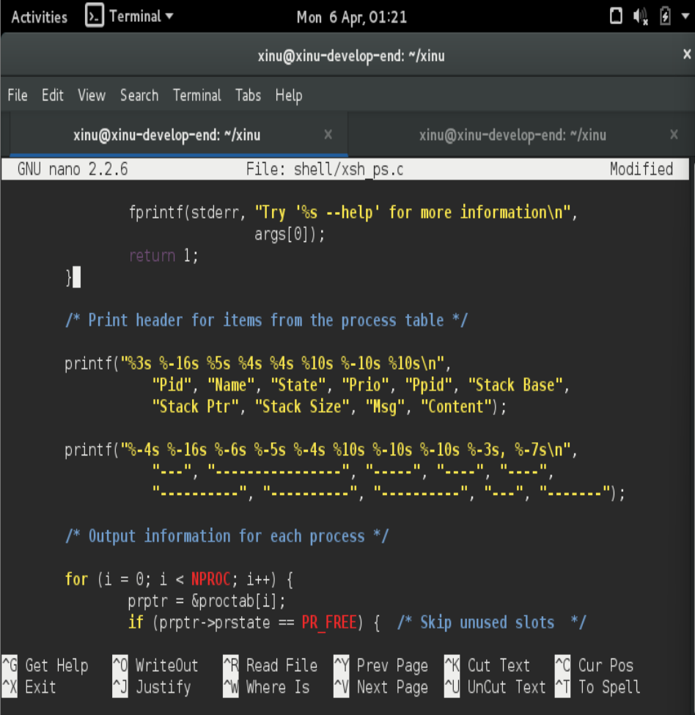
Ini adalah baris dimana kita menambah kolom-kolom baru beserta placeholder dan jarak antar kolom yang contoh formatnya %5s.
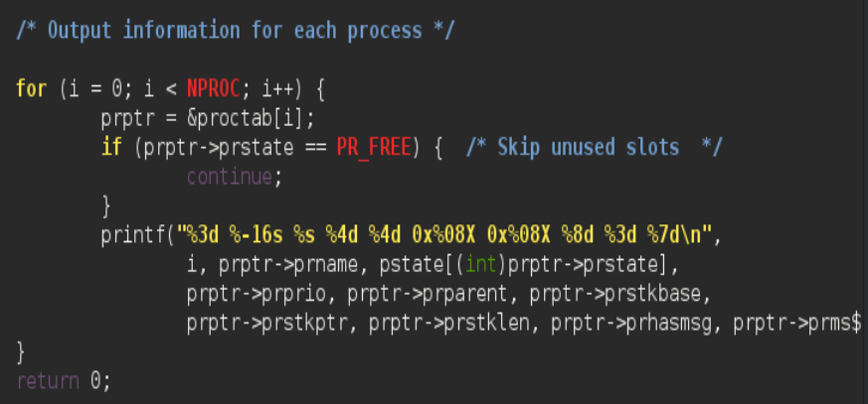
Ini adalah contoh kita menambahkan data pemrosesan kedalam loop kompilasi sistem.

- [35 Poin] Ubahlah perintah uptime pada Xinu sehingga menampilkan lamanya Xinu sejak booting hanya dalam satuan menit:
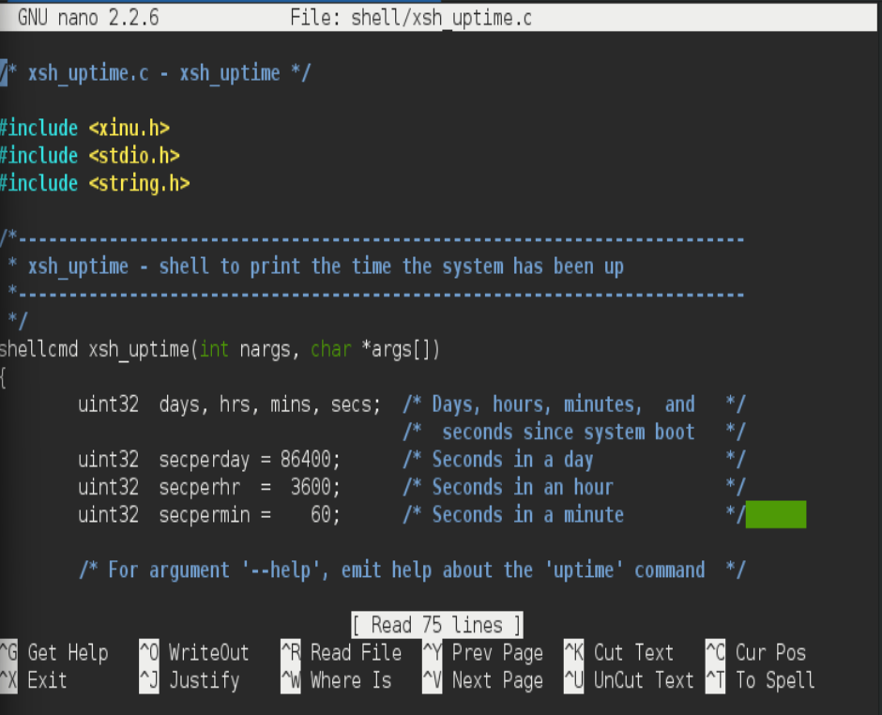
Masuk ke folder xinu/shell dan buka xsh_uptime.c. Muncul output seperti ss-an diatas.

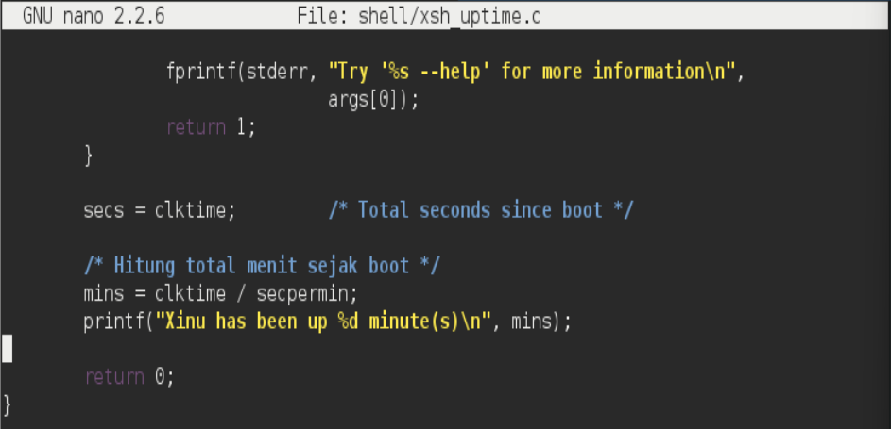
Percabangan date time disederhanakan menjadi format satuan menit saat kita menjalankan perintah uptime di minicom nanti.

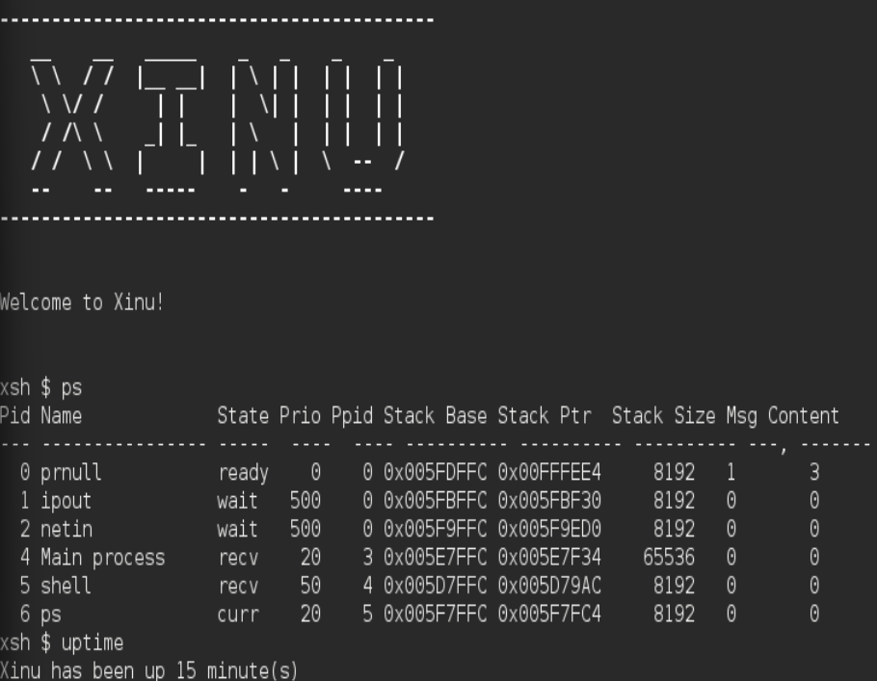
Hasil akhir berupa tabel ps yang ada dua kolom baru dengan proses datanya.
Sedangkan untuk uptime satuan waktu yang tampil adalah 15 minute(s)

